Science Fiction i Romancer og Romancer i Science Fiction

Science Fiction i Romancer
Warriors Woman (1990)
Johanna Lindsey
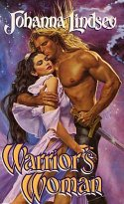

Lindsey var en af de første der slap af sted med at lave en reel science fiction historie. En god tommelfingerregel er at jo større forfatternavnet er på forsiden, jo mere selvbestemmelse har vedkommende. Forsiden her er ret sigende for indholdet, og så alligevel ikke. Tedra De Arr en Sec. 6 (Den højeste poitienhed på sin planet) møder Challen Ly san Ter (Barbar Extraordinaire) Tedra har desuden to computere der spiller store sekundære roller i bogen.
Romancer i Science Fiction
Beyond Varallan (2000)
S. L. Viehl
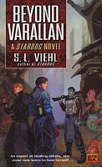

Viehl lægger sig i det lune sving efter Harry Potter bøgerne, der pludselig gjorde fantastisk litteratur stueren, idet for mange mennesker læste dem, til at de kunne blive negligeret, ignoreret og afskrevet. Forsiden her viser Dr. Cherijo Grey Veil (Torin) og hendes bedste ven, og største konkurrent inden for lægevidenskaben Squilyp (Det er den lyserøde krebselignende herre til højre). De to andre fyre på billedet er nogle af de ”romantiske” helte.

